«Говорим правильно!»
25 марта в детском саду старший воспитатель Чевычелова Елена Николаевна провела семинар-практикум по теме: «Повышение культуры речи детей и профессиональной компетентности воспитателя ДОУ».
Учитель-логопед Шутай Ирина Владимировна обсудила с педагогами, как правильно задавать вопросы детям, чтобы детские ответы были грамматически правильными, полными, осмысленными. Узнали, как правильно работать со скороговорками, а так же с помощью каких приемов и методов улучшить качество речи детей.

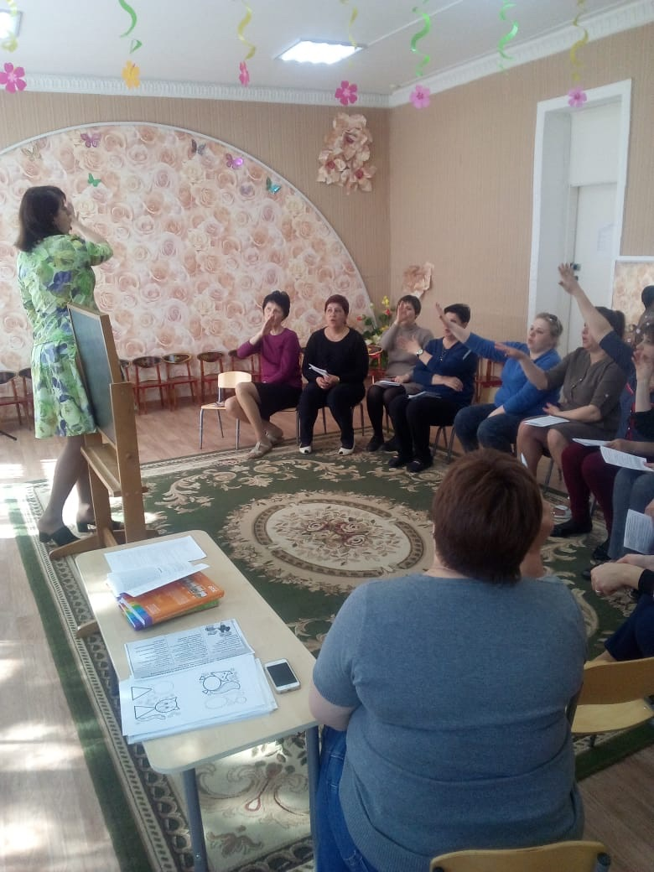

«Говорим правильно!»
Речь человека – его визитная карточка, поскольку от того, насколько грамотно он выражается, зависит его успех не только в повседневном общении, но и в профессиональной деятельности. Особенно актуально данное утверждение по отношению к речи педагога, работающего с детьми дошкольного возраста
На семинаре-практикуме по теме: «Повышение культуры речи детей и профессиональной компетентности воспитателя ДОУ», мы обсудили с педагогами, как правильно задавать вопросы детям, чтобы детские ответы были грамматически правильными, полными, осмысленными. Узнали, как правильно работать со скороговорками, а так же с помощью каких приемов и методов улучшить качество речи детей.
